12-NJI TEJRIBE IŞI
ELEKTROMAGNIT YLALAŞYJYLYGY

Elektromagnit ylalaşyjylygy (enjamlaryň bilelikde işläp bilijiligi)

"Elektrohehnika 7 - Elektromagnit ylalaşyjylyk"

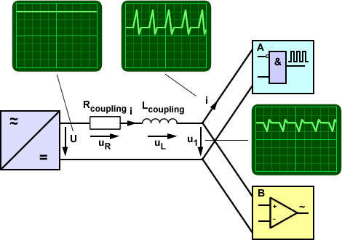
Kurs №: SO4204-4K Wersiýasy 1.1

Elektromagnit ylalaşyklylyga giriş
Elektromagnit ylalaşyklylyk (EMY) diýip, tehniki sistema ýa-da elektrik enjamlaryň toplumyna degişli bolan her bir tehniki serişdäniň, daşyndan ýa-da içinden bolýan zyýanly täsirlere (päsgelçiliklere) garamazdan, sistemadaky beýleki enjamlar bilen bilelikde kanagatlanarly işläp bilijilik ukybyny aýdylýar.
Elektrik enjamlaryň toplumynyň bir bölegi bolup durýan enjamlaryň biriniň ýa-da bütin bir sistemanyň elektromagnit ylylaşyklylygyny gazanmagyň esasy şerti, olaryň hiç biriniň beýlekilere pasgel berip biljek zyýanly täsirli (päsgelçilikli) signallary şöhlelendirmezligidir.
Bu tassyklama esasynda aşakdaky kesgitlemäni getirip bolar:
Elektromagnit ylalaşyjylyk – bu sistema degişli islendik bir enjamyň elektromagnit gurşawda işleýän beýleki enjamlara zyýan ýetirjek täsirleri döretmän sistemadaky gurallar ýa-da tutuş sistemanyň özi bilen sazlaşykda işläp bilmegidir.

Öwrenilýän meseleler
UniTrain-I-iň “Elektromagnit ylalaşyjylyk” atly interaktiw okuw kursuna hoş geldiňiz! LUCAS-NÜLLE –niň işgärleri bu kurs siziň üçin gyzykly bolar diýip umyt edýär. Biz size bu ýerde getirilen temalary öwrenmekde we gönükmeleri ýerine ýetirmekde üstünlik arzuw edýäris. Aşakdaky sahylpalarda siz kursuň mazmunyna we gerek bolan okuw maglumatlara göz gezdirmäge mümkinçilik alarsyňyz.
Elektromagnit ylalaşyjylygyň nazary we amaly esaslaryny bermek bilen bu kurs (galwaniki, induktiw we sygymly elementler ýaly) baglaýjy mehanizmlerde test (barlag) geçirmeklige hem öz ünsüni jemleýär.

Kursuň mazmuny
- Elektromagnit ylalaşyjylyga giriş
- Elektromagnit ylalaşyjylygyň täsir ediş modelleri
- Esasy terminler we kesgitlemeler
- Baglaýjy mehanizmler
- Galwaniki baglanyşyk
- Induktiw baglanyşyk
- Sygymly (sygym) baglanyşyk
- Ýüze çykýan näsazlyklary aradan aýyrmagyň ýollary

Kurs üstünlikli geçmek üçin gerek bolan şertler
Bu kursy üstünlikli öwrenmek üçin UniTrain-I –niň aşakdaky ýaly kurslarynda getirilýän – elektrotehnikanyň esaslaryny bilmegiňiz gerek bolýar:
- SO4204-4A magnetizm / Elektromagnetizm
- SO4204-4F Üýtgeýän toguň tehnologiýasy
Enjamlar

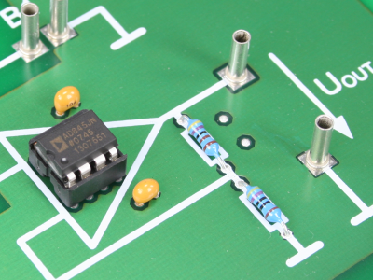 | SO4203-2A | UniTrain-I interfeýsi
 | SO4203-2B | UniTrain-I eksperimentatory
 | SO4203-6F | UniTrain-I–iň "baglaýjy mehanizmler" atly tejribe (eksperimental) platasy
 | SO4203-2J | UniTrain-I–iň ölçeg geçirmek üçin gerek bolan serişdeleri (şuntlar, birleşdiriji simler, köpri şekilli sökülme-birikdirmäge niýetlenen ýer)
 | LM2321 | Goşmaça MetraHit multimetri
 | SO4203-2B | Multimetr üçin goşmaça stansiýa hökmünde ulanylyp bilinjek UniTrain-I eksperimentatory

Plata
UniTrain-I-iň SO4203-6F platasy (galwaniki, induktiw we sygymly elementler ýaly) baglaýjy mehanizmleri parallel tok geçiriji ýoljagazlaryň arasynda barlamaga we derňemäge mümkinçilik berýär.
Platanyň käbir elementleriniň has açyk beýanyny görmek üçin kursory eksperimental (tejribe geçirmäge niýetlenen) platanyň üstüne süýşüriň.

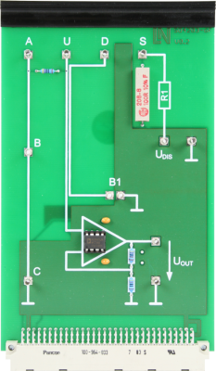 | Tehniki maglumatlar  Işçi naprýaeniýesi:  - +/-15 V  Ölçegleriы:  - 160 x 100 mm (ini x beýikligi)

Beýany
Bu plata 3 sany funksional platadan durýar. Aşak sag tarapda U_{OUT} çykyş terminaly bolan operasion güýçlendiriji durýar. Ýokarda sag tarapda emeli päsgelçilik döredýän signallaryň çeşmesi (päsgelçilik çeşmesi) ýerleşýär. Çep ýokary tarapda 90 mm uzlynlykly tok geçiriji ýoljagazlar arkaly operasion güýçlendiriji bilen birikdirilen iki sany U_{IN} girişi ýerleşýär. Bu tok geçiriji ýoljagazlara parallel geçýän 60 mm uzynlykly ýene-de bir tok geçiriji ýoljagaz bardyr. Operasion güýçlendiriji inwertirleýji däldir.
Onuň signaly güýçlendirişi:
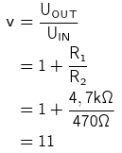

Jemleme
Bökdençsiz işi gurnamak üçin enjamlaryň, desgalaryň we sistemalaryň päsgelçilige durnuklylygynyň derňewi geçirileninde, hökmany suratda elektromagnit täsir göz öňünde tutulmalydyr we ulanylýan hemme enjamlaryň arasynda elektromagnit ylalaşyklylyk üpjün edilmelidir. Elektrik enjamlardan duran päsgelçilik reseptorynyň üsti bilen täsir edýan päsgelçilik çeşmesi elektromagnit täsiriň döremegini şertlendirýär.
Täsiriň üýtgeýän ululygynyň ýygylygyna we päsgelçilik reseptorynyň ölçeglerine baglylykda baglanyşyklar dürli formada ýüze çykyp bilýär we simler boýunça ýa-da şöhlelenme boýunça geçirilip bilner. Prosesde geçirilýän täsiriň üýtgeýän ululygy, simmetriki additiw (additiw – biri-birine goşulmagy netijesinde döreýän pasgelçilik) ýa-da simmetriki däl görnüşde peýdaly üýtgeýän ululygyň üstüne goýulýar. Bu päsgelçilikleriň täsiri astynda enjamlar nädogry işlemäge başlaýarlar.
Päsgelçiligiň zyýanly täsirinden hemme elektrik enjamlaryň goragyny kepillendirmek üçin, sistema degişli bolan hemme enjamlar we gurluşlar biri-biri bilen elektromagnit ylylaşykda işläp bilmelidir. Ykdysady görkezijiler hem göz öňünde tutulyp, taslamanyň başlangyç etaplarynda bu çäreler kabul edilmelidir.
EMY çäreleriniň durmuşa geçirilýän wagty, päsgelçilik modeliň her bir elementi takyk kesgitlenen bolmalydyr we onuň sistemanyň beýleki enjamlaryna edip biljek täsiri göz öňünde tutulyp seljerilmelidir.
Päsgeiçilikleri has takyk ýüze çykarmak üçin we öňa garşy çäreleri kämilleşdrmek üçin, dürli şertler (meselem: geçiriji simler boýunça ýaýraýan zyýanly täsiriň üýtgeýän ululygy ýa-da şöhlelendirilýän päsgelçilikler) boýunça päsgelçilik çeşmelerini toparlara (kategoriýalara) bölmeli. Köplenç birnäçe ýüz MHz ýygylykdaky diapazonda elektrik toguny geçirýän (elektrik üpjünçiligini gurnaýan) simler (set-torlar) has düýpli zyýanly täsirleriň çeşmeleri bolup durýarlar.
Elektrostatiki we ýylyrym zarýadlarynyň boşamagyna has hem üns jemlenen bolmaly, sebäbi olarda jemlenen howp, olaryň diňe bir eýe bolan ýokary enejrgiýasy däl-de, olaryň öz energiýasyny örän tiz boşadýanlygydyr. Bu bolsa galwaniki, sygym, induktiw, tolkun we radiasion baglanyşyklaryň üsti bilen enjamlara zyýanly täsiriň ýetip biljekdigini aňladýar.
Baglanyşyklaryň görnüşi esasan hem täsiriň üýtgeýän ululygynyň ýygylyk spektriniň enjamynyň geometriki ölçeglerine baglydyr.
Aşakda getirilýän tablisa, baglanyşyklaryň galwaniki däl görnüşleri üçin, päsgelçiliklere gärşy görülýän çäreleriň arasyndaky gatnaşyklary aýdyň şekillendirýär. Baglanyşyklaryň galwaniki görnüşleri üçin päsgelçiliklere gärşy görülýän çäreler awtonomdyr we biri-birinden aýratyndyr.
Garşy durmagyň çäreleri | Baglanyşygyň görnüşi
Garşy durmagyň çäreleri | Çyzykl |  |  | Tolkunly
Garşy durmagyň çäreleri | Galwaniki | Sygyml | Induktiw | Çyzyk-araçägi | Şöhlelenýän
Galwaniki baglanyşyklardan | 
Galwaniki razwýazka
Potensiallary bölmek
Baglanyşygyň pes doly naprýaeniýasy
Meýdanlary bölmek
Giňişlige ýaýratmak |  |  |  |  | 
Naprýaeniýanyň üýtgemeleriniň pes bolmagy
Toguň üýtgemeleriniň pes bolmagy
Zynjyrlaryň meýdanlarynyň kiçi bolmagy
Liniýalaryň (tok geçirýän ýoljagazlaryň) parallel geçirilmeginden gaça durmak
Gysga liniýalar
Pes Omly (garşylykly) tehnologiýa
Ekranirlemek
Sazlamak (towlamak, işmek)

= Kesgitli şertler ýerine ýetirileninde netijeli bolýar

Özbaşdak taýýarlyk üçin soraglar we ýumuşlar
1.Biziň öwrenýän iýmitlendiriş çeşmämiziň näçe fazasy bar?
2. Aýry-aýry üýtgeýän ýüklenmeleriň we üç fazaly ulgamyň toklarynyň arasyndaky süýşme nämä deň?
3. Üç fazaly dört simli ulgamyň faza ýüklenmesi nirede ýüze çykýar?

